博时军工主题股票型证券投资基金基金产品资料概要更新
编制日期：2020年10月15日
送出日期：2020年10月19日
本概要提供本基金的重要信息，是招募说明书的一部分。
作出投资决定前，请阅读完整的招募说明书等销售文件。
- 产品概况
基金简称 | 博时军工主题股票 | 基金代码 | 004698
基金管理人 | 博时基金管理有限公司 | 基金托管人 | 中国建设银行股份有限公司
基金合同生效日 | 2017-07-04
基金类型 | 股票型 | 交易币种 | 人民币
运作方式 | 普通开放式 | 开放频率 | 每个开放日开放申购、赎回
基金经理 | 兰乔 | 开始担任本基金基金经理的日期 | 2017-07-04
 |  | 证券从业日期 | 2010-07-21

- 基金投资与净值表现
- 投资目标与投资策略
敬请投资者阅读更新的《招募说明书》第八章了解详细情况。
投资目标 | 本基金通过精选军工主题的优质上市公司进行投资，把握中国军工产业发展带来的投资机会，力求获得超越业绩比较基准的投资回报。
投资范围 | 本基金的投资对象是具有良好流动性的金融工具，包括国内依法发行上市的股票(包括中小板、创业板及其他经中国证监会核准上市的股票、存托凭证)、权证、股指期货等权益类金融工具，以及债券、资产支持证券等固定收益类金融工具及法律法规或中国证监会允许基金投资的其他金融工具(但须符合中国证监会的相关规定)。如法律法规或监管机构以后允许基金投资其他品种，基金管理人在履行适当程序后，可以将其纳入投资范围。  本基金可参与融资业务。基金参与融资业务后，在任何交易日日终，基金持有的融资买入股票与其他有价证券市值之和，不得超过基金资产净值的95%。  基金的投资组合比例为：股票资产（含存托凭证）占基金资产的80%-95%，其中投资于本基金所界定的军工主题证券的比例不低于非现金产的80%；中小企业私募债占基金资产净值的比例不高于20%；每个交易日日终在扣除股指期货保证金以后，本基金保留的现金或者到期日在一年以内的政府债券不低于基金资产净值的5%，其中，现金不包括结算备付金、存出保证金、应收申购款等；权证投资占基金资产净值的0-3%。股指期货的投资比例依照法律法规或监管机构的规定执行。  如果法律法规或中国证监会变更投资品种的投资比例限制，基金管理人在履行适当程序后，可以调整上述投资品种的投资比例。
主要投资策略 | 本基金主要投资策略是资产配置策略、股票投资策略和其他投资策略。资产配置策略是指本基金通过自上而下和自下而上相结合、定性分析和定量分析互相补充的方法，在股票、债券和现金等资产类之间进行相对稳定的适度配置，强调通过自上而下的宏观分析与自下而上的市场趋势分析有机结合进行前瞻性的决策。股票投资策略是指本基金对于军工主题所界定行业的上市公司，通过公司基本状况分析、股票估值分析进行个股精选。其他投资策略有债券投资策略、资产支持证券投资策略、金融衍生品投资策略和融资交易策略。
业绩比较基准 | 中证军工指数收益率*80%+上证国债指数收益率*20%。
风险收益特征 | 本基金是股票型基金，其预期收益及风险水平高于货币市场基金、债券型基金与混合型基金，属于风险水平较高的基金。

- 投资组合资产配置图表/区域配置图表
投资组合资产配置图表
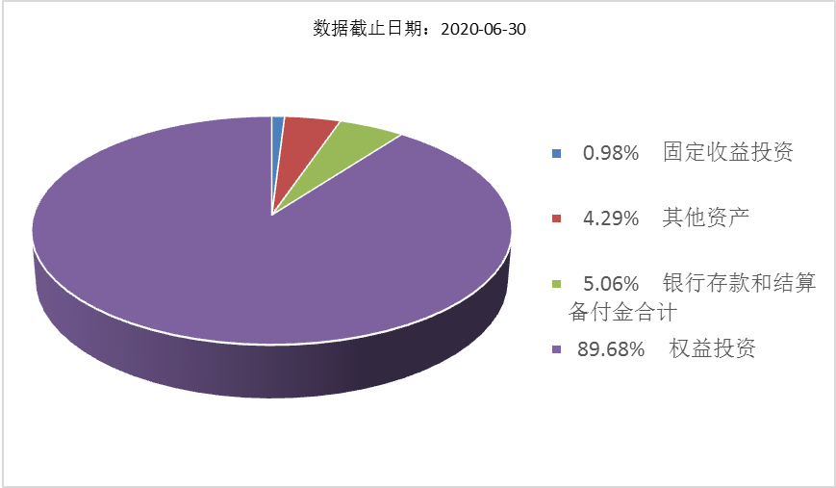
- 自基金合同生效以来基金每年的净值增长率及与同期业绩比较基准的比较图
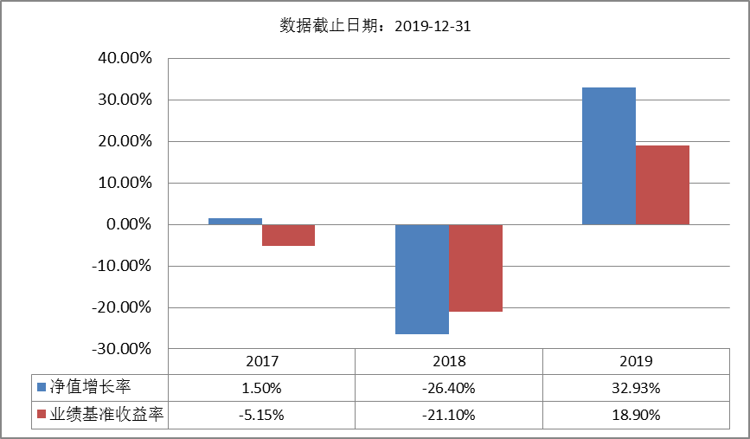
注：基金的过往业绩不代表未来表现。
本基金的基金合同于2017年7月4日生效，合同生效当年按实际存续期计算，不按整个自然年度进行折算。

- 投资本基金涉及的费用
- 基金销售相关费用
以下费用在认购/申购/赎回基金过程中收取：
费用类型 | 份额（S）或金额（M）  /持有期限（N） | 收费方式/费率 | 备注
申购费（前收费） | M < 50万元 | 1.50%
 | 50万元 ≤ M < 100万元 | 1.00%
 | 100万元 ≤ M < 500万元 | 0.60%
 | M ≥ 500万元 | 1000元/笔
赎回费 | N < 7天 | 1.50% | 100%计入资产
 | 7天 ≤ N < 30天 | 0.75% | 100%计入资产
 | 30天 ≤ N < 90天 | 0.50% | 至少75%计入资产
 | 90天 ≤ N < 180天 | 0.50% | 至少50%计入资产
 | 180天 ≤ N < 730天 | 0.50% | 至少25%计入资产
 | 730天 ≤ N < 1095天 | 0.25% | 至少25%计入资产
 | N ≥ 1095天 | 0.00%
注：对于通过基金管理人直销渠道申购的养老金客户，享受申购费率1折优惠。对于通过基金管理人直销渠道赎回的养老金客户，将不计入基金资产部分的赎回费免除。

（二）基金运作相关费用
以下费用将从基金资产中扣除：
费用类别 | 收费方式/年费率
管理费 | 固定比例 1.50%
托管费 | 固定比例 0.25%
其他费用 | 《基金合同》生效后与基金相关的信息披露费用；《基金合同》生效后与基金相关的会计师费、律师费、仲裁费和诉讼费；基金份额持有人大会费用；基金的证券、期货交易费用；基金的银行汇划费用；账户开户费用、账户维护费用等。
注： 本基金交易证券、基金等产生的费用和税负，按实际发生额从基金资产扣除。

- 风险揭示与重要提示
- 风险揭示
本基金不提供任何保证。投资者可能损失投资本金。
投资有风险，投资者购买基金时应认真阅读本基金的《招募说明书》等销售文件。
投资者应认真阅读《基金合同》、《招募说明书》等法律文件，及时关注本公司出具的适当性意见，各销售机构关于适当性的意见不必然一致，本公司的适当性匹配意见并不表明对基金的风险和收益做出实质性判断或者保证。基金合同中关于基金风险收益特征与基金风险等级因考虑因素不同而存在差异。投资者应了解基金的风险收益情况，结合自身投资目的、期限、投资经验及风险承受能力谨慎决策并自行承担风险，不应采信不符合法律法规要求的销售行为及违规宣传推介材料。
1、本基金特有风险
本基金为主题型基金，将80%以上的非现金基金资产投资于军工主题相关的上市公司发行的证券，该类证券的特定风险即成为本基金及投资者主要面对的特定投资风险，其投资收益会受到宏观经济、政府产业政策、市场需求变化、行业波动和公司自身经营状况等因素的影响，可能存在所选投资标的的成长性与市场一致预期不符而造成个股价格表现低于预期的风险。因此，本基金所投资的军工主题相关证券可能在一定时期内表现与其他未投资的证券不同，造成本基金的收益低于其他基金，或波动率高于其他基金或市场平均水平。此外，由于本基金还可以投资其它品种，这些品种的价格也可能因市场中的各类变化而出现一定幅度的波动，产生特定的风险，并影响到整体基金的投资收益。
本基金投资中小企业私募债，中小企业私募债是根据相关法律法规由非上市中小企业采用非公开方式发行的债券。由于不能公开交易，一般情况下，交易不活跃，潜在较大流动性风险。当发债主体信用质量恶化时，受市场流动性所限，本基金可能无法卖出所持有的中小企业私募债，由此可能给基金净值带来更大的负面影响和损失。
另外本基金可以通过投资于股指期货进行套期保值或有效管理，股指期货投资可能给本基金带来额外风险，包括杠杆风险、期货价格与基金投资品种价格的相关度降低带来的风险、基差风险、交易对手风险等，由此可能增加本基金净值的波动性。
本基金的投资范围包括存托凭证，除与其他仅投资于沪深市场股票的基金所面临的共同风险外，本基金还将面临中国存托凭证价格大幅波动甚至出现较大亏损的风险，以及与中国存托凭证发行机制相关的风险，包括存托凭证持有人与境外基础证券发行人的股东在法律地位、享有权利等方面存在差异可能引发的风险；存托凭证持有人在分红派息、行使表决权等方面的特殊安排可能引发的风险；存托协议自动约束存托凭证持有人的风险；因多地上市造成存托凭证价格差异以及波动的风险；存托凭证持有人权益被摊薄的风险；存托凭证退市的风险；已在境外上市的基础证券发行人，在持续信息披露监管方面与境内可能存在差异的风险；境内外法律制度、监管环境差异可能导致的其他风险。
2、本基金普通风险：市场风险（政策风险、经济周期风险、收益波动风险、利率风险、通货膨胀风险、再投资风险等）、管理风险（决策风险、操作风险、技术风险、估值风险等）、信用风险、流动性风险、合规风险和其他风险。

（二）重要提示
中国证监会对本基金募集的注册，并不表明其对本基金的价值和收益作出实质性判断或保证，也不表明投资于本基金没有风险。
基金管理人依照恪尽职守、诚实信用、谨慎勤勉的原则管理和运用基金财产，但不保证基金一定盈利，也不保证最低收益。
基金投资者自依基金合同取得基金份额，即成为基金份额持有人和基金合同的当事人。
基金产品资料概要信息发生重大变更的，基金管理人将在三个工作日内更新。其他信息发生变更的，基金管理人每年更新一次。因此，本文件内容相比基金的实际情况可能存在一定的滞后，如需及时、准确获取基金的相关信息，敬请同时关注基金管理人发布的相关临时公告等。

- 其他资料查询方式
以下资料详见基金管理人网站[网址：www.bosera.com][客服电话：95105568]
(1)基金合同、托管协议、招募说明书
(2)定期报告，包括基金季度报告、中期报告和年度报告
(3)基金份额净值
(4)基金销售机构及联系方式
(5)其他重要资料

- 其他情况说明
争议解决方式：各方当事人同意，因《基金合同》而产生的或与《基金合同》有关的一切争议，如经友好协商未能解决的，任何一方均有权将争议提交中国国际经济贸易仲裁委员会，根据该会当时有效的仲裁规则进行仲裁，仲裁地点为北京市，仲裁裁决是终局性的并对各方当事人具有约束力，仲裁费由败诉方承担。

